
十堰市2020年高三年级元月调研考试
理科数学
本试卷共4页，23题(含选考题)。全卷满分150分。考试用时120分钟。
★祝考试顺利★
注意事项：
1.答题前，先将自己的姓名、考号填写在试卷和答题卡上，并将考号条形码粘贴在答题卡上的指定位置。
2.选择题的作答：每小题选出答案后，用2B铅笔把答题卡上对应题目的答案标号涂黑。写在试卷、草稿纸和答题卡上的非答题区域均无效。
3.非选择题的作答：用黑色签字笔直接答在答题卡上对应的答题区域内。写在试卷、草稿纸和答题卡上的非答题区域均无效。
4.选考题的作答：先把所选题目的题号在答题卡上指定的位置用2B铅笔涂黑。答案写在答题卡上对应的答题区域内，写在试卷、草稿纸和答题卡上的非答题区域均无效。
5.考试结束后，请上交答题卡。
一､选择题：本题共12小题，每小题5分，共60分。在每小题给出的四个选项中，只有一项是符合题目要求的。
1.设i为虚数单位，则复数的虚部为
A. B.i C.－ D.－i
2.设集合A＝{x|x²>9}，B＝{x|(2x＋1)(x－4)<0}，则
A.{x|－3<x<0} B.{x|－<x≤3} C.{x|－3≤x<0} D.{x|－<x<3}
3.已知α，β是两个不同的平面，m，l是两条不同的直线，且α⊥β，mα，α∩β＝l，则“m⊥l”是“m⊥β”的
A.充分不必要条件 B.必要不充分条件 C.充要条件 D.既不充分也不必要条件
4.某地有两个国家AAAA级旅游景区——甲景区和乙景区。相关部门统计了这两个景区2019年1月至6月的月客流量(单位：百人)，得到如图所示的茎叶图。关于2019年1月至6月这两个景区的月客流量，以下结论错误的是
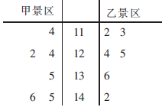
A.甲景区月客流量的中位数为12950人 B.乙景区月客流量的中位数为12450人
C.甲景区月客流量的极差为3200人 D.乙景区月客流量的极差为3100人
5.执行右边的程序框图，若输入的x的值为5，则输出的n的值为
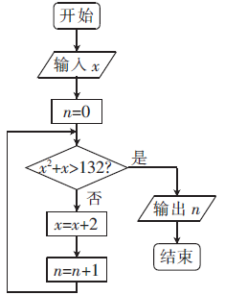
A.2 B.3 C.4 D.5
6.已知等比数列{a_{n}}的前n项和为S_{n}，且S₅＝4，S₁₀＝10，则S₁₅＝
A.16 B.19 C.20 D.25
7.将曲线y＝sin2x向左平移φ(φ>0)个单位长度，得到曲线，则tanφ＝
A. B.－ C. D.－
8.(2^{x}－1)(2－2^{x})⁵的展开式中8^{x}的项的系数为
A.120 B.80 C.60 D.40
9.已知函数，g(x)＝ax－2(a>0)。若x₁∈R，x₂∈[1，2]，f(x₁)＝g(x₂)，则a的取值范围是
A.[1，] B.[，2] C.[，2] D.[，＋∞)
10.唐朝著名的凤鸟花卉纹浮雕银杯如图1所示，它的盛酒部分可以近似地看作是半球与圆柱的组合体(如图2)。当这种酒杯内壁表面积(假设内壁表面光滑，表面积为S平方厘米，半球的半径为R厘米)固定时，若要使得酒杯的容积不大于半球体积的2倍，则的取值范围为
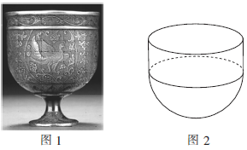
A.(0，] B.[，＋∞) C.(，] D.[，)
11.双曲线的左、右焦点分别为F₁，F₂，渐近线分别为l₁，l₂，过点F₁且与l₁垂直的直线l交l₁于点P，交l₂于点Q，若，则双曲线的离心率为
A. B. C.2 D.3
12.设f(x)是定义在(－，0)∪(0，)上的奇函数，其导函数为f'(x)，当x∈(0，)时，，则不等式的解集为
A.(－，0)∪(0，) B.(－，0)∪(，)
C.(－，－)∪(，) D.(－，－)∪(0，)
二､填空题：本大题共4小题，每小题5分，共20分。
13.若抛物线x²＝8y上点P到焦点的距离为8，则P到x轴的距离是________。
14.最早发现勾股定理的人应是我国西周时期的数学家商高，根据记载，商高曾经和周公讨论过“勾3股4弦5”的问题，我国的《九章算术》也有记载。所以，商高比毕达哥拉斯早500多年发现勾股定理。现有△ABC满足“勾3股4弦5”，其中AB＝4，D为弦BC上一点(不含端点)，且△ABC满足勾股定理，则______。
15.已知函数，若f(x₁)＝f(x₂)＝f(x₃)＝f(x₄)，且x₁<x₂<x₃<x₄，则x₁·x₂·(x₃＋x₄)的值为_____。
16.在数列{a_{n}}中，a₁＝3，且n(a_{n＋1}－2)＝(n＋1)(a_{n}＋2n－2)。
(1){a_{n}}的通项公式为________；
(2)在a₁，a₂，a₃…，a₂₀₁₉这2019项中，被10除余2的项数为________。
(本题第一空2分，第二空3分)
三､解答题：共70分。解答应写出文字说明､证明过程或演算步骤，第17～21题为必考题，每道试题考生都必须作答。第22、23题为选考题，考生根据要求作答。
(一)必考题：共60分。
17.(12分)
设函数f(x)＝sinxcosx＋sin²x－，a，b，c分别为△ABC内角A，B，C的对边。已知f(A)＝0，b＝2。
(1)若a＝2，求B；
(2)若a＝2c，求△ABC的面积。
18.(12分)
某土特产超市为预估2020年元旦期间游客购买土特产的情况，对2019年元旦期间的90位游客购买情况进行统计，得到如下人数分布表。
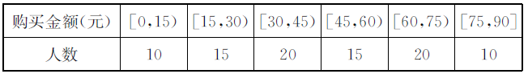
(1)根据以上数据完成2×2列联表，并判断是否有95%的把握认为购买金额是否少于60元与性别有关。
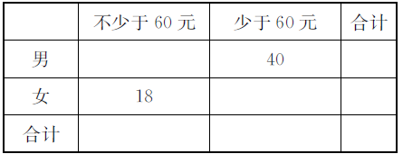
(2)为吸引游客。该超市推出一种优惠方案。购买金额不少于60元可抽奖3次。每次中奖概率为p(每次抽奖互不影响，且p的值等于人数分布表中购买金额不少于60元的频率)，中奖1次减5元，中奖2次减10元，中奖3次减15元。若游客甲计划购买80元的土特产，请列出实际付款数X(元)的分布列并求其数学期望。
附：参考公式和数据：，n＝a＋b＋c＋d。
附表：
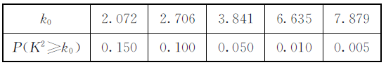
19.(12分)
如图1，在等腰Rt△ABC中，∠C＝90°，D，E分别为AC，AB的中点，F为CD的中点，G在线段BC上，且BG＝3CG。将△ADE沿DE折起，使点A到A₁的位置(如图2所示)，且A₁F⊥CD。
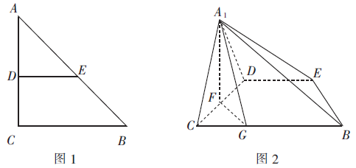
(1)证明：BE//平面A₁FG：
(2)求平面A₁FG与平面A₁BE所成锐二面角的余弦值。
20.(12分)
已知椭圆Ω：的焦距为2，短轴长为2。
(1)求Ω的方程；
(2)直线l₁：y＝kx＋m(k≠0)与Ω相切于点M，l₁与两坐标轴的交点为A与B，直线l₂经过点M且与l₁垂直，l₂与Ω的另一个交点为N。当AB取得最小值时，求△ABN的面积。
21.(12分)
已知函数f(x)＝(x＋1)[ln(x＋1)＋m]＋n，曲线y＝f(x)在点(0，f(0))处的切线方程为y＝2x＋1。
(1)求m，n的值和f(x)的单调区间；
(2)若对任意的x∈[0，＋∞]，f(x)>kx恒成立，求整数k的最大值。
(二)选考题：共10分。请考生在第22、23题中任选一题作答。如果多做，则按所做的第一题计分。
22.[选修4－4：坐标系与参数方程](10分)
在直角坐标系xOy中，直线l的参数方程为，(t为参数)，曲线C的参数方程为(m>0，n>0，α为参数)，以坐标原点为极点，x轴的正半轴为极轴建立极坐标系，且曲线C的极坐标方程为ρ＝8sinθ。
(1)求a，m，n的值；
(2)已知点P的直角坐标为(0，1)，l与曲线C交于A，B两点，求|PA|＋|PB|。
23.[选修4－5：不等式选讲](10分)
已知函数f(x)＝3|x＋1|－|2x－4|。
(1)求不等式f(x)>3的解集；
(2)若对任意x∈R，不等式f(x)－|x－2|≤t²－8t恒成立，求t的取值范围。

